Uzturlīdzekļu garantiju fonda administrācijas darbības rādītāji par 2019.gada jūliju

Uzturlīdzekļu garantiju fonda administrācija nodrošina uzturlīdzekļu izmaksu bērniem, ja viens no vecākiem vai abi vecāki tos nenodrošina.

Uzturlīdzekļus no Uzturlīdzekļu garantiju fonda iespējams saņemt ja:
- ir tiesas nolēmums par uzturlīdzekļu piedziņu,
- nav tiesas nolēmums par uzturlīdzekļu piedziņu,
- persona sasniegusi pilngadību.

No 2011.gada 18.jūnija Uzturlīdzekļu garantiju fonda administrācija pilda Eiropas Savienības Padomes Regulā (EK) Nr.4/2009 par jurisdikciju, piemērojamiem tiesību aktiem, nolēmumu atzīšanu un izpildi, un sadarbību uzturēšanas saistību lietās, piemērošanu Latvijā paredzētās centrālās iestādes funkcijas.

No 2014. gada 1.augusta Uzturlīdzekļu garantiju fonda administrācija pilda Hāgas 2007.gada 23.novembra Konvencijā par uzturlīdzekļu bērniem un cita veida ģimenes uzturēšanas līdzekļu pārrobežu piedziņu paredzētās centrālās iestādes funkcijas. Konvencijas mērķis ir atvieglot tiesas nolēmuma par uzturlīdzekļu piedziņu izpildi vai jauna tiesas nolēmuma par uzturlīdzekļu piedziņu pieņemšanu Norvēģijā, Ukrainā, Albānijā, Bosnijā un Hercegovinā, Amerikas Savienotajās Valstīs, Melnkalnē, Turcijā, Baltkrievijā, Hondurasā vai Brazīlijā, ja prasītājs un atbildētājs dzīvo dažādās valstīs.

Iesniedzēju skaits, kuriem maksāti uzturlīdzekļi viena vai vairāku bērnu uzturēšanai

2019.gada jūlijā Uzturlīdzekļu garantiju fonda administrācija maksāja uzturlīdzekļus 28 803 iesniedzējiem.

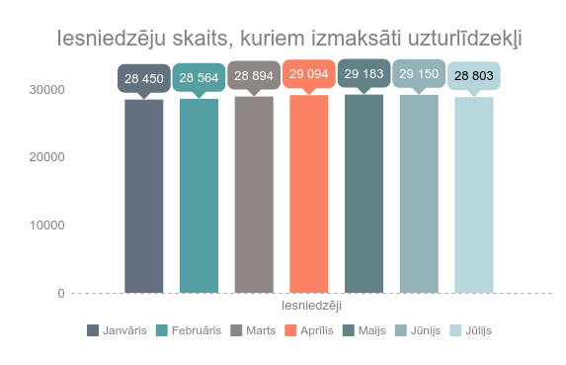

Parādnieku skaits, kuru vietā izmaksāti uzturlīdzekļi

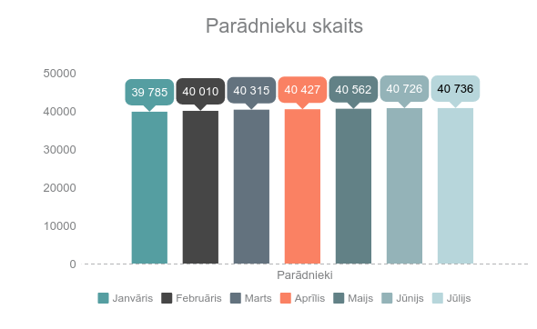

Ar uzturlīdzekļiem nodrošināto bērnu skaits

2019.gada jūlijā Uzturlīdzekļu garantiju fonda administrācija ar uzturlīdzekļiem nodrošināja 39 532 bērnus.

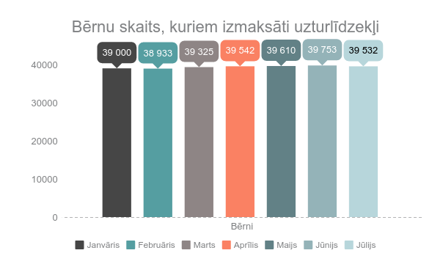

Iesniegumu par uzturlīdzekļu izmaksu skaits

2019.gada jūlijā Uzturlīdzekļu garantiju fonda administrācijā tika saņemti 978 iesniegumi par uzturlīdzekļu izmaksu.

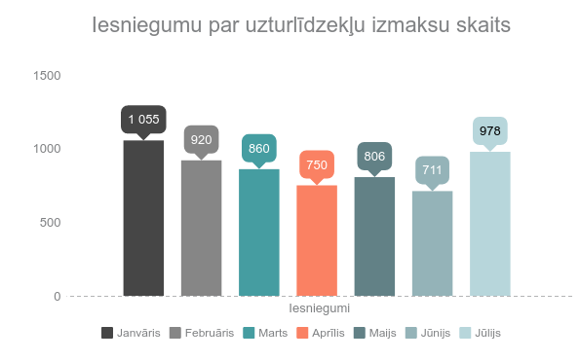
Izmaksāto uzturlīdzekļu apmērs eiro

2019.gada jūlijā Uzturlīdzekļu garantiju fonda administrācija izmaksāja uzturlīdzekļus 4 460 998 eiro apmērā.

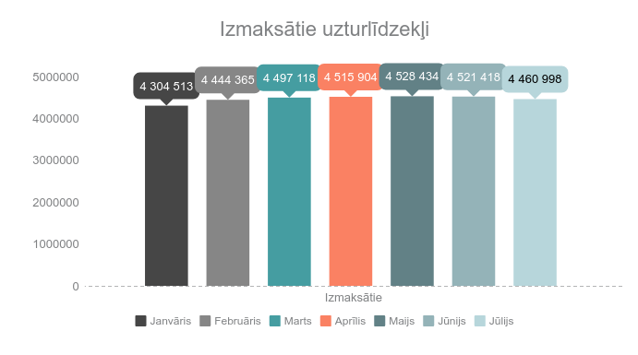

Regresa kārtībā atgūto līdzekļu apmērs eiro

2019.gada jūlijā Uzturlīdzekļu garantiju fonda administrācija regresa kārtībā atguva izmaksātos uzturlīdzekļus 1 065 376 eiro apmērā.

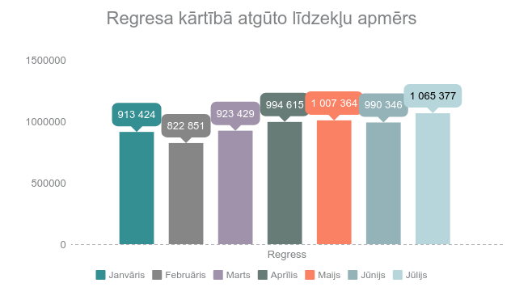

Uzturlīdzekļu garantiju fonda parādniekiem var tikt piemērots transportlīdzekļu un kuģošanas līdzekļu vadīšanas tiesību izmantošanas aizliegums.
Pieņemtais lēmums par transportlīdzekļu un kuģošanas līdzekļu vadīšanas tiesību izmantošanas aizlieguma piemērošanu | 2018.gads | 2019.gads (janvāris - jūlijs) | KOPĀ
 | 227 | 475 | 702

Par Uzturlīdzekļu garantiju fonda administrācijas lēmuma nepildīšanu personu var saukt pie kriminālatbildības, kā sodu piemērojot īslaicīgu brīvības atņemšanu, piespiedu darbu vai naudas sodu.
Nosūtīti iesniegumi kriminālprocesa uzsākšanas izvērtēšanai | 2018.gads | 2019.gads (janvāris - jūlijs) | KOPĀ
 | 269 | 311 | 580

Uzturlīdzekļu parādnieks var vērsties Uzturlīdzekļu garantiju fonda administrācijā ar iesniegumu, lūdzot noslēgt vienošanos par kārtību, kādā parādnieks veic uzturlīdzekļu un likumisko procentu maksājumus (kopš 01.04.2017.)
Noslēgtās vienošanās | 2018.gads | 2019.gads (janvāris - jūlijs) | KOPĀ
 | 1024 | 1 057 | 2 081

Starptautiskā sadarbība

No 2011.gada 18.jūnija Uzturlīdzekļu garantiju fonda administrācija pilda Eiropas Savienības Padomes Regulā (EK) Nr.4/2009 par jurisdikciju, piemērojamiem tiesību aktiem, nolēmumu atzīšanu un izpildi, un sadarbību uzturēšanas saistību lietās, piemērošanu Latvijā paredzētās centrālās iestādes funkcijas.

No 2014. gada 1.augusta Uzturlīdzekļu garantiju fonda administrācija pilda Hāgas 2007.gada 23.novembra Konvencijā par uzturlīdzekļu bērniem un cita veida ģimenes uzturēšanas līdzekļu pārrobežu piedziņu paredzētās centrālās iestādes funkcijas. Konvencijas mērķis ir atvieglot tiesas nolēmuma par uzturlīdzekļu piedziņu izpildi vai jauna tiesas nolēmuma par uzturlīdzekļu piedziņu pieņemšanu Norvēģijā, Ukrainā, Albānijā, Bosnijā un Hercegovinā, Amerikas Savienotajās Valstīs, Melnkalnē, Turcijā, Baltkrievijā, Hondurasā vai Brazīlijā, ja prasītājs un atbildētājs dzīvo dažādās valstīs.

 | I | II | III | IV | V | VI | VII | VIII | IX | X | XI | XII | Kopā
Nosūtītie pieteikumi par Latvijas tiesas nolēmumu par uzturlīdzekļu piedziņu atzīšanu, izpildāmības pasludināšanu vai izpildi ārvalstīs | 19 | 50 | 118 | 47 | 96 | 44 | 11 |  |  |  |  |  | 385
Saņemtie pieteikumi par ārvalstu tiesas nolēmumu par uzturlīdzekļu piedziņu atzīšanu, izpildāmības pasludināšanu vai izpildi Latvijā | 3 | 2 | 2 | 1 | 1 | 1 | 4 |  |  |  |  |  | 14
Saņemtie pieteikumi par nolēmumu par uzturlīdzekļu piedziņu pieņemšanu Latvijā vai par ārvalstu tiesas pieņemto nolēmumu grozīšanu Latvijā | 0 | 0 | 4 | 1 | 1 | 2 | 0 |  |  |  |  |  | 8
Nosūtītie lūgumi noskaidrot parādnieka atrašanās vietu ārvalstīs | 5 | 9 | 1 | 8 | 4 | 5 | 3 |  |  |  |  |  | 35
Saņemtie lūgumi noskaidrot parādnieka atrašanās vietu Latvijā | 4 | 5 | 1 | 5 | 3 | 3 | 3 |  |  |  |  |  | 24

